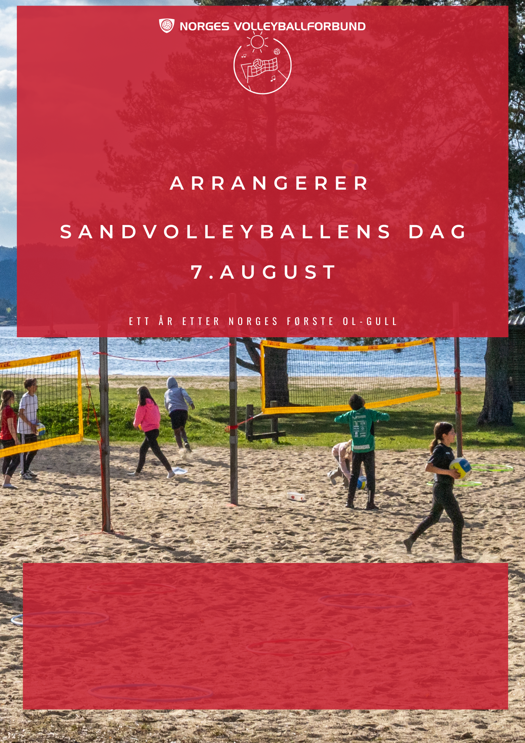

FYLL INN INFO OM DAGEN HER

Sted:   
Tid: qr-kode?  
Påmelding:

Tid:

FYLL INN KLUBBNAVN HER